一 工具用途
- vs code:文本编辑器，可以下载多种工具支持各种环境开发
插件：
Cortex-Debug:调试图形界面，openocd上层；
- CMake:跨平台的系统构建脚本工具，能生成不同环境的系统构建脚本如makefile；
makefile（unix）、ninja(android)、.sln(window)、xcode(mac)
make:执行CMake生成的makefile等，调用链接ld,gcc执行编译；
- gcc/gnu：支持类unix环境的各种语言编译器
- openocd:把GDB翻译成SWD,通过stlink直接到芯片；支持jtag\swd\cjtag调试协议；专门用于单片机调试内核
jlink_GDB_Server:把GDB翻译成jlink segger支持，在通过jlink翻译成swd；
- MinGW_64:支持gcc编译成window环境运行的执行文件及运行环境，如：GDB\make;

- Msys2:linux模拟器及嵌入式编译链环境包，相当于mingw（GNU支持window环境）+pacman（包管理）

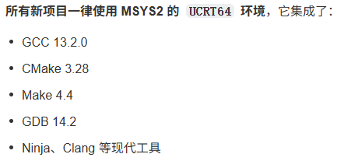
- GDB：linux下的调试组件，需要msys2翻译成window api调用；
Gdbserver:GDB调试的远程代理，在目标设备运行翻译GDB指令到jtag执行调试；属于应用层的调试
Kgdb:调试linux内核，属于GDB内核代理；在内核启动异常的时候介入运行；

二 编译器
GCC原生编译器：
(ARM架构)
arm-none-eabi-gcc（32位）/aarch64-none-elf-gcc(64位):编译裸机/RTOS
arm-linux-gnueabihf-gcc（32位）/aarch64-linux-gnu-gcc(64位):编译linux的elf
MinGW-w64UCRT编译器：
（x86架构）
i686-w64-mingw32-gcc(32位)/x86_64-pc-windows-gnu-gcc(64位)：编译.exe

三 工具链环境搭建
- vscode安装（参考E:\learnfile\learningfile\visual_studio->vscode.docx）
切换语言：进入设置，输入configure display languge
每个项目单独设置：
c_cpp_properties.json(gcc环境变量，用于文件流等代码补全，gcc不一样所有不依赖全局设置)
task.json(项目的make等链接、编译)
launch.json(用于调试环境)
或：
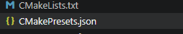
2）msys2安装
构建脚本步骤：
D:\software\softwarebackage\vs_vsc\command路径下创建脚本msys.bat
将路径D:\software\softwarebackage\vs_vsc\command添加到环境变量，即此电脑右键->属性->系统高级设置->path
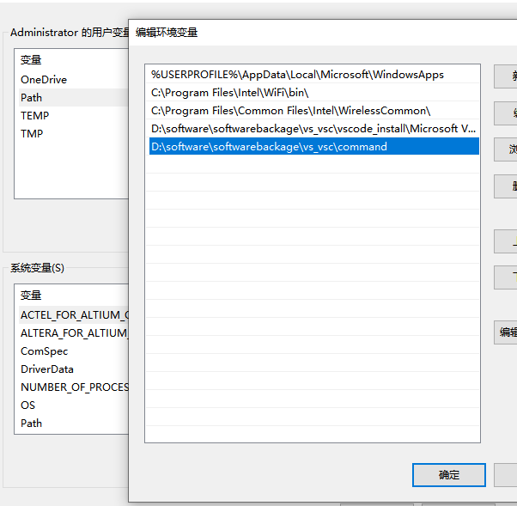
设置镜像源，打开msys终端，输入脚本：
sed -i "s#https\?://mirror.msys2.org/#https://mirrors.tuna.tsinghua.edu.cn/msys2/#g" /etc/pacman.d/mirrorlist*
3.1 vscode+msys2+mingw（x86-gcc/gdb）+cMake
上位机编程；
- 打开msys终端，pacman -S mingw-w64-ucrt-x86_64-gcc安装编译器；
- 打开msys终端，pacman -S mingw-w64-ucrt-x86_64-gdb安装调试器；
- 打开vscode,打开命令窗口，若是powershell更改cmd：
ctrl+shift+p进入设置窗口，输入Terminal: Select Default Profile选择cmd;
- vscode代码（文件流）补齐，进入设置窗口，输入setting.json,进入环境设置，输入gcc路径（gcc路径可以在命令窗口where gcc查找）：
"C_Cpp.default.compilerPath": "D:\\software\\softwarebackage\\vs_vsc\\msys2_install\\ucrt64\\bin\\gcc.exe",
- 创建调试环境，进入launch并更改“program”“miiDebuggerPath”“externalconsole”
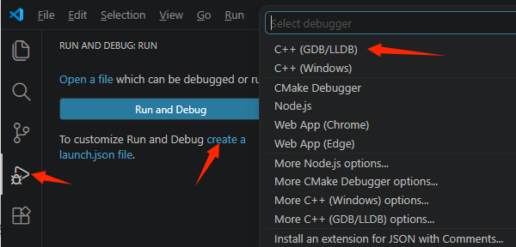
3.2 vscode+msys2+mingw(arm32-gcc)+cMake+openocd/jlinkgdbserver
单片机编程环境；
3.1.1 vscode安装与配置
1）vscode配置（如下进入插件库）
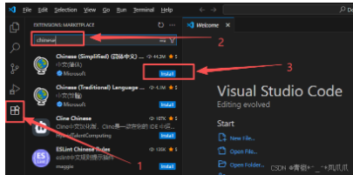
安装chinese simplified:汉化插件，ctrl+shift+p->config display laguage切换语言
安装c/c++:c语言的规则、高亮等
安装c/c++ extension:GDB调试插件、include路径、.json配置
安装Cortex-Debug:调试图形界面，openocd上层；

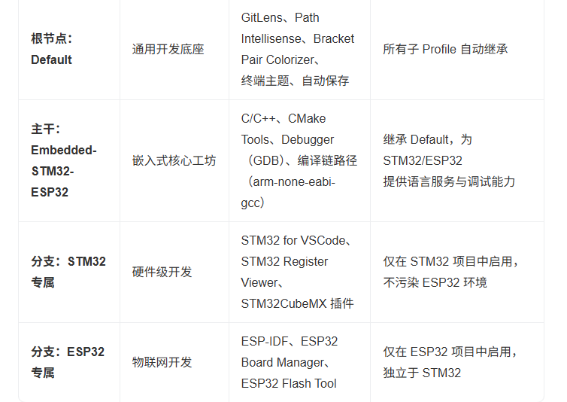
3.3 vscode+keil assistant插件
利用keil assistant插件直接调用keil环境；
